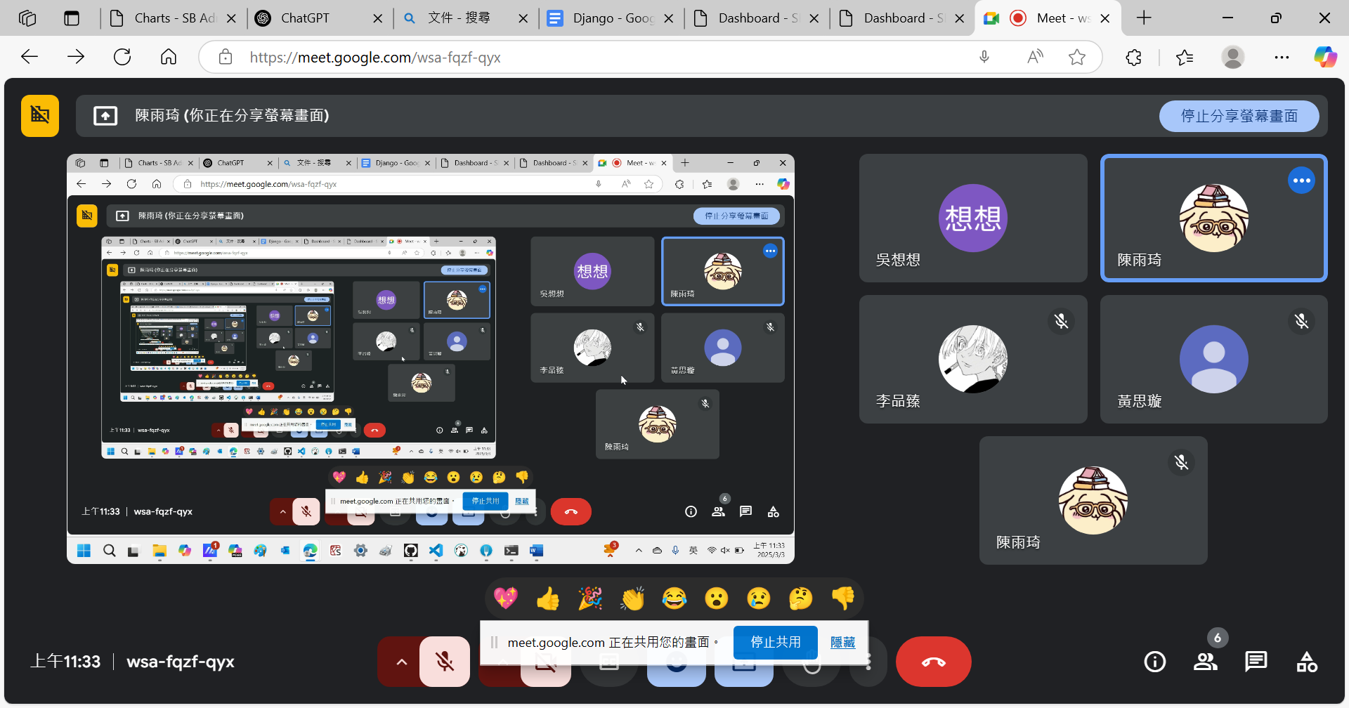
1.程式理解
2.問題處理

